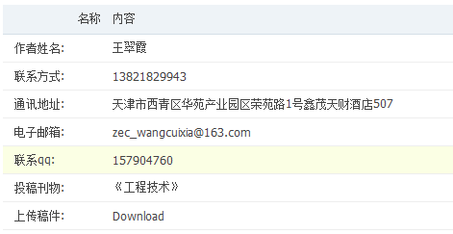

13821829943
基于LNG冷能的MVR海水淡化装置关键增压设备优化选型
王翠霞
天津市振津石油天然气工程有限公司，天津，300384

摘要：近些年来，MVR（机械蒸汽在压缩）蒸发器是一种主要应用于制药行业的新型高效节能蒸发设备，基于LNG冷能的MVR海水淡化装置采用低温与低压技术和清洁能源为能源产生蒸汽，将原料中的水分离出来，分离后的气体经过再压缩获得淡水。MVR海水淡化的核心设备为增压设备，基于LNG冷能的MVR海水淡化装置操作环境为低温、低压，增压设备进、出口压差小，温升小，因此，本文对于基于LNG冷能的MVR海水淡化装置中增压设备进行分析，对增压设备的选型进行优化，以供相关的从业者进行参考。
关键词：MVR 增压设备 海水淡化
水资源是基础性自然资源和战略性经济资源，水资源可持续利用是关系到我国经济社会发展的重大战略问题。目前，正常年份缺水量近400亿立方米左右，其中灌溉缺水约300亿立方米左右.全国660多个城市中，有400多个缺水，其中108个为严重缺水城市。地球上的水资源总量，淡水仅占2.5%，海水占97.5%。海水淡化可以为内陆地区提供更多可利用的淡水资源，对长远解决水资源短缺问题具有战略意义。
1LNG简介
LNG即液化天然气的简称，是以甲烷为主的液态混合物，是由天然气经过预处理，脱除天然气中的二氧化碳、水、汞、苯、重烃等物质后，液化深冷至-162℃，气液比为625:1，1立方LNG气化后可得625立方天然气，密度为420～470kg/m³之间，气化为天然气气体常压密度为0.76kg/m³。
2LNG冷能的现状
LNG接收站一般分为LNG卸船、储存、加压、BOG处理、气化、天然气计量/输送、火炬、装卸车等工艺，详见图1^{[1]}。LNG接收站项目是指LNG运输船到港后停泊在LNG专用码头，由码头卸料臂接卸LNG并通过管道输送到LNG储罐储存。LNG经低压、高压两级外输泵升压后进入气化器，用海水将LNG加热气化成天然气，天然气经计量后进入外输门站，在门站内经调压、计量加臭后进入城市管网。LNG换热过程中将LNG所携带的冷能传递给海水，冷量由海水带走后排入至大海，造成冷能的浪费。
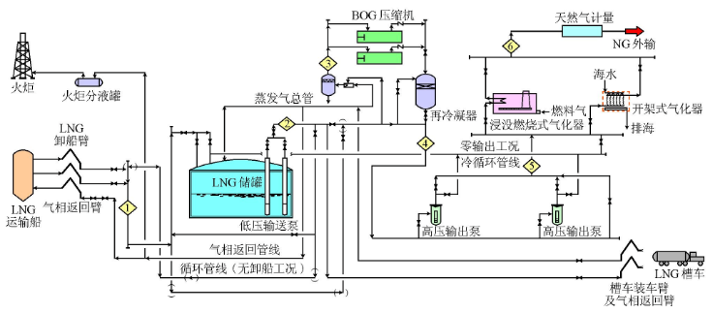
图1 LNG接收站工艺
3常规MVR海水淡化装置
MVR为机械蒸汽再压缩的简称。MVR是利用它自身产生的二次蒸汽的能量，从而减少对外界能源需求的一项技术。早在60年代，德国和法国已经成功地将该技术应用于化工、制药、造纸、污水处理、海水淡化等行业。
目前，市场上销售的MVR海水淡化装置，一般为强制循环降膜分离的方式，由加热器、分离器、压缩机、循环泵、操作平台及管路系统组成。其中，分离器分离出的蒸汽须经过增压设备加压，提升二次蒸汽的压力和温度，因此，MVR海水淡化的核心设备为增压设备。
4MVR海水淡化装置关键增压设备的选型
MVR海水淡化装置—关键增压设备可选用罗茨式压缩机（以下简称罗茨风机）、离心式压缩机和鼓风机，增压设备的选取需要根据工艺参数的确定，才能达到最优效率。
5罗茨风机结构和原理
罗茨风机工作原理与齿轮泵工作原理基本一致，主动轴由皮带轮带动，主动轴旋转带动主动转子，主动转子再带动主动齿轮旋转，主动齿轮再带动从动齿轮、从动转子旋转。在壳体内，主动转子和从动转子同时旋转，入口处体积增大，吸入气体，出口处体积减小，压力增高，再把气体输送出去，罗茨风机机构简图详见图2。罗茨风机主动转子和从动转子间的间隙都有严格的要求，每次检修必须按照技术要求检查^{[3]}。
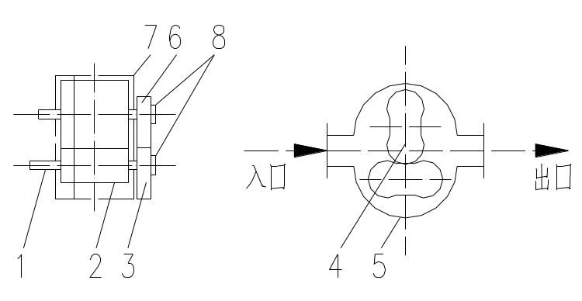
图2 罗茨风机机构简图
1—主动轴；2—主动转子；3—主动齿轮；
4—从动转子；5—壳体；6—从动齿轮；
7—侧端板；8—齿轮锁紧压盖
6离心式压缩机结构和原理
离心式压缩机也被成为透平式压缩机，其主要作用是将气体压缩，由转子与定子两个结构形成，离心式压缩机的工作原理：叶轮高速旋转使周围气体随之转动，通过离心作用将气体推送到扩压器中，在叶轮周围形成真空环境，这样外界的新鲜气体就会进入叶轮内，经过叶轮的不断转动，使气体反复的吸入排出。离心式压缩机分为水平剖分式和垂直剖分式两种类型^{[4]}。
7鼓风机结构和原理
鼓风机主要由电机、空气过滤器、鼓风机本体、空气室、底座(兼油箱)、滴油嘴组成。鼓风机靠汽缸内偏置的转子偏心运转，并使转子槽中的叶片之间的容积变化将空气吸入、压缩、吐出。
8基于LNG冷能的MVR海水淡化装置原理
基于LNG冷能的MVR海水淡化装置是将海水淡化工艺的操作环境定为低温、微负压的环境。低温：利用LNG冷能，通过中间循环介质将LNG冷量间接传递给海水，降低海水的温度后排入大海。通过海水提供的热量，将LNG进行复热后进入燃气管网，实现LNG接收站天然气调峰的功能。吸收冷量后的低温海水做为MVR海水淡化装置的原料进入MVR蒸发器进行蒸发、分离，气体经过鼓风机升温、升压后返回至MVR蒸发器的中段，MVR蒸发器顶部进入的低温海水与设备管程高温介质（鼓风机出口高温蒸汽在MVR蒸发器管程内流动）进行换热，管程内气体凝结成淡水，设备底部为浓缩液的出口。低压：保证装置微负压的操作环境，来自于淡水收集罐顶部的真空泵。
9三种增压的选型对比
罗茨风机、离心式压缩机及鼓风机均可作为MVR海水淡化装置的增压设备，以下对于三种增压设备的适用条件做一下总结，具体如下：
（1）三种增压设备离心式压缩机的流量最大，一般流量为5吨/小时以上的处理量，如果单考虑处理规模这个参数，离心式压缩机的处理量大于罗茨风机和鼓风机；
（2）罗茨风机进口、出口气体温度均为对应压力下的饱和温度，不能为过热温度，同等气体流量的前提下，同样进口、出口温差的情况下罗茨风机的电机功率远大于离心式压缩机的功率；
（3）离心式压缩机一般进口、出口压差比较大，罗茨风机及鼓风机进口、出口压差较小。
10关键增压设备优化选型
基于LNG冷能的MVR海水淡化装置所选用的增压设备对于进口、出口的压差仅为5 kPa，进口、出口温差仅为15～19℃，在处理量为5吨/小时的规模下，仅要求增压设备能够推动气体的流动即可，因此，基于LNG冷能的MVR海水淡化装置所选用的增压设备选用鼓风机。
11结论
传统MVR海水淡化装置选择增压设备时综合考虑蒸汽流量、增压设备进口、出口压差及温差，流量5吨/小时，温差在20℃，压差在30kPa左右，造成增压设备电机功率非常大，从而加大电力部分的成本。基于LNG冷能的MVR海水淡化装置流量5吨/小时，温差在20℃，压差在4kPa左右利用过热的蒸汽，大大降低了增压设备的电机功率，相比于传统的装置大大降低了电力成本。因此，基于LNG冷能的MVR海水淡化装置关键增压设备选用鼓风机，从进口、出口流量、压差、温差等方面均满足装置正常运行的要求。

参考文献
[1]王红、白改玲、李艳辉、王林，LNG接收站流程模拟计算，天然气工业，2007.11。
[2]刘利，LNG接收站的设计技术，石油化工建设，2005.8。
[3]袁春，罗茨风机转子锁紧扭矩的校核，化工设备，2006.5。
[4]刘洪涛，离心式压缩机的结构设计探析，工程设备与材料，2017.4。

